课程总结
一 引言
计算科学导论的学习也已经有一学期的时间了，我们在这一学期当中学习到了许多有关计算机科学的知识，我们也进行了分组演讲，通过研究的方式将我们的知识面扩宽，也加强了我们的知识储备量，令我们受益颇多。我希望可以总结一下我在演讲和课程的学习总了解到的知识，让自己对计算科学导论这门课的理解更加的深入，对老师讲解的知识了解的更加深刻。我作为计算机专业的学生也充满了信心与斗志！
计算机科学的历史并不长，他并没有像语文，数学那样有悠久的发展历程。他最早在20世纪30年代开始发展，而当时计算机科学的研究主要集中在数学和电子科学领域。在冯.诺依曼发明了电子数字计算机之后，计算机科学的发展才步入正轨。虽说计算机科学的发展历史并不悠久，但没有人可以否认计算机在现代的应用广泛，计算机技术可以说是当下最热门的技术之一，这门技术带给了我们太多的方便之处，如果缺少了计算机的话，现在的许多科学技术都无法应用，比如嫦娥四号的探月，蛟龙号的潜海都需要计算机技术的支持，没有计算机技术可以说就没有现代的这个社会。
在20世纪五十年代后计算机技术的发展进入了高速时期，高级程序设计语言的发展促生了硬件，软件和理论的融合，使得计算机科学技术这门课程出现。在研究科学技术时我们要有一套科学思想方法，概括来说就是：一个科学的认识，一套科学的方法，一个科学的程序。这些东西都需要我们在日常的学习与生活当中总结出来并进行应用，这样才能更好的去研究计算机科学这门学科，才可以了解到更多有关计算机科学技术的知识，让我们更好的去攻略这门学科，进入到更深的层次当中去。
“计算科学导论”这门课为我们敲开了专业之门，我从中受益匪浅，希望我可以在计算机这条路上走得越来越远，可以伴我度过这一生。
二 课程理解
这门学科算是我们的专业基础课，这门课将会为我们之后的学习打下基础，然我以后的学习变得更加方便，更有助于我们的其他科目的学习和研究。我们在这门课上了解到许多关于计算机科学的知识。我了解到计算科学的许多基本概念列如：计算模型，二进制，数字逻辑，集成电路等许多有意思的知识点。这些知识点对于我们以后的学习是很有帮助的。
我也学习到了存储程序式计算机的基本结构和工作原理。这个计算机的工作原理由五部分组成：存储器、运算器、控制器、输入设备、输出设备。这些设备各有各的用途，输入设备就是计算机与外部进行交互的一种部件，它们都以二进制数或代码的形式向计算机输入信息，存储器则是一种数据或信息的存储部件，相当于计算机的仓库，分为许多编号的小单元来进行存储。运算器是计算机对各种数据或信息进行计算的重要部位，它包括寄存器、加法器、减法器、乘法器、移位器等多个部件。输出设备是人与计算机进行交流的一种设备，主要是将计算机上的内容转移到纸上，便于人们观察和阅读。控制器是计算机的中枢，它控制计算机自动的工作，由时序电路和逻辑电路组成，通过电压和脉冲信号来控制计算机的运行。
我也深度思考了计算科学的意义内容和方法，根据课本上所说计算科学是对描述和变换信息的算法课程，有这个定理可知计算科学是解决问题的一种方法，它主要分析什么内容可以在计算机上自主运行，什么不能有效的运行，通过研究这些问题来解决计算机上的一些科技性问题，是的计算机解决问题的速度更加快速，让计算机可以在更加短小的时间内解决更多的问题，当效率提高后人们可以去做更多的事情，加快我们这个社会的进步速度，让社会变得更加美好。
计算科学也研究计算机的正确率，光速度快可不行，如果准确率提不上去的话也是白费，只能耗费资源造成浪费，使得本就不富裕的我们变得更加雪上加霜。故提升准确率也是十分重要的。而且一个问题可以有许多的解法，不同的解法耗费的时间不同，我们需要找出最优解，节省计算机的运算时间，加强计算机的运算速度，让计算机变得更加高效。使计算机的应用变得更加广泛，使计算机可以给我们带来更大的便利。让我们的生活更加的舒适。
国家为了提高计算机的运算速度也在研究计算机的硬件，各种晶体管纷纷来到这个世界上，通过对计算机硬件的改良我国也制造出了许多的超级计算机列如天河二号等高性能的计算机。计算机科学也要研究这些硬件，将这些硬件改良的更有助于计算机运行。我们要改良硅晶片，要在一个超小的硅晶片中刻上更多的集成电路，这样计算机的运算速度才会提高上去，让国家进步的更加快速。
同时，计算机的语言也十分的重要，如果语言不行的话，应用的时候不仅效率低下，而且用不习惯，不利于交流和维护，查找程序的错误的时候非常的困难，所以我们需要改良计算机的语言，语言改进后会帮助我们进行计算，软件的开发和应用也就十分熟悉，不至于让我们浪费太多的时间在软件的开发上。如果程序发生了错误我们也可以及时的进行改正，不让这些bug造成更大的危害，往往一个小点的错误就会导致全局的崩塌，让人们的努力基本上可以说是白费了，这样的危害是比较巨大的，这项研究就可能永远的被封存起来，变成一个残次品。故在计算科学的发展历史上出现了c、c++、java、python等高级语言，这些语言，在日常的学习工作中应用是十分广泛的。计算机科学导论介绍了它们的发展历程，让我们学习的兴趣大增，有助于我们在以后的学习中锻炼。加强我们的编程能力，让我们在以后的工作中更加如鱼得水 ，可以进入更深的领域中去学习，去接触编程更加复杂的语言，可以做出更好的软件，给社会做出更大的贡献，这才是我们计算机学生该做的事，是我们在计算机导论课上该学的内容。
三 问题思考
我演讲的主题是网络拓扑，这话题是在各个领域中比较常见的知识，我们现在生活在网络时代当中，各个网络系统我们都有接触，我们也都知道网络是多么的重要，而把各个网络设备连接起来的结构就是网络拓扑。
网络拓扑是指网上计算机或设备与传输媒介形成的结点与线的物理构成模式。网络的结点有两类：一类是转换和交换信息的转接结点，包括结点交换机、集线器和终端控制器等；另一类是访问结点，包括计算机主机和终端等。线则代表各种传输媒介，包括有形的和无形的。不同的设备之间就是通过，这些线连接到一起的，并通过这些些进行数据的传播和交流，
在不同的节点之间进行交互。
网络拓扑主要通过网络拓扑图来进行链接，而网络拓扑图是从拓扑图演变来的，拓扑的发展也已经有了十分悠久的历史，从欧拉解决柯尼斯堡七桥问题开始，对拓扑图的研究更加深入，而拓扑学的定义是研究几何图形或空间在连续改变形状后还能保持不变的一些性质的学科。它最早是指研究地形、地貌相类似的有关学科。它由几何学与集合论发展出来。它只考虑物体间的位置关系而不考虑它们的形状和大小。这样对研究网络问题提供了帮助，使得研究网络拓扑问题变得简单，让人们更易于理解网络之间是如何连接的。使计算机之间的网络连接变得更加简单，网络也更加方便应用于社会上的研究。
网络拓扑根据范围大小的不同可以分为不同的种类，主要分为以下三类：局域网，城域网，广域网。局域网的范围比较小，通常要用线连接起来，主要集中在一个建筑物或者更小的空间内，比如机房当中就是一个局域网，但局域网的传输速度比较快。城域网的范围主要集中在一个城市当中，它的投入较少，构建起来也比较简单，它的技术先进，安全性高，就像是我们学校的校园网一样，外来的人很难进入这个网络当中，保证了学生们的用网安全，提高了学生们的生活质量。广域网的范围是在全国甚至是全世界当中，它是通过光纤或者电话线来进行连接的，但如果要保证带宽的话，消费就比较高，如果要消费低的话，带宽就无法保证。最大的广域网就是互联网。互联网带给我们很多方便之处，让我们有更加舒适的体验，我们的生活变得更加舒适，我们现在的生活是在互联网的帮助下变得更加舒适的。
网络拓扑的种类有很多，各个种类的应用的场景不同，需要根据不同的场景来进行选择合适的网络拓扑结构。主要的用处是以下的六种：星型、总线、环型、树型、网状、混合型。
星型是各工作站以星型方式连接成网。网络有中央节点，其他节点（工作站、服务器）都与中央节点直接相连，这种结构以中央节点为中心，因此又称为集中式网络。优势是1控制简单；2故障诊断和隔离容易；3方便服务；缺点是1电缆长度和安装工作量可观；2中央节点负担较重，形成瓶颈；3各站点的分布处理能力较低。
总线型是指各工作站和服务器均挂在一条总线上，各工作站地位平等，无中心节点控制，公用总线上的信息多以基带形式串行传递，其传递方向总是从发送信息的节点开始向两端扩散，如同广播电台发射的信息一样，因此又称广播式计算机网络。优点是1总线结构所需电缆数量少；2结构简单又是无源工作，有较高的可靠性；3易于扩充，增减用户方便。缺点是1传输距离有限，通信范围受到限制；2故障诊断和隔离困难；3分布式协议不保证信息及时传送，不具实时功能。站点必须是智能的，要有媒体访问控制功能，增加站点软件和硬件的开销。
环型是由网络中若干节点通过点到点的链路首尾相连形成一个闭合的环，这种结构使公共传输电缆组成环型连接，数据在环路中沿着一个方向在各个节点间传输，信息从一个节点传到另一个节点。优点是1)电缆长度短；2)增减工作站时只需简单连接；3)可用光纤。缺点是1)节点故障会引起全网的故障；2)故障难检测；3)媒体访问协议都用令牌传递方式，在负载很轻时，信道利用率较低。
树型是是分级的集中控制式网络，与星型相比，它的通信线路总长度短，成本较低，节点易于扩充，寻找路径比较方便，但除了叶节点及其相连的线路外，任一节点或其相连的线路故障都会使系统受到影响。优点是1)易于扩展；2)故障隔离较容易。缺点是1)节点对根依赖性太大，若根发生故障，则全网不能正常工作。
网状是网络的每台设备之间均有点到点的链路连接，这种连接不经济，只有每个站点都要频繁发送信息时才使用这种方法。它的安装也复杂，但系统可靠性高，容错能力强。有时也称为分布式结构。分为全连接网状和不完全连接网状两种形式。全连接网状中，每一个节点和网中其它节点均有链路连接。不完全连接网中，两节点之间不一定有直接链路连接，它们之间的通信，依靠其它节点转接。优点是1)应用广泛；2)不受瓶颈问题和失效问题的影响。缺点是1)结构较复杂，网络协议也复杂，建设成本高，不易于修建。
混合型是由星型结构或环型结构和总线型结构结合在一起的网络结构，这样的拓扑结构更能满足较大网络的拓展，解决星型网络在传输距离上的局限，而同时又解决了总线型网络在连接用户数量上的限制。优点是1)故障诊断和隔离方便；2)易于扩展；3)安装方便；缺点是1)需用带智能的集中器；2)集中器到各站点的电缆长度会增加。
我们只有根据各个的优缺点来确定我们的应用，来强化我们的网络应用。我们学习计算机的人的知识就可以应用在这个上面，帮助自己的网络应用更加舒适。社会的网络系统更加方便，人们可以享受更加舒适的环境，更加优质的服务。这个社会会更加适宜人们居住。
当然以上的经典的网络拓扑结构已经不是特别适应这个社会，我们需要发展网络拓扑结构来适应这个社会的进步。现在已经有了许多新型的网络拓扑结构列如
1多层的leaf-spine计算机网络拓扑结构通过增加一层平行于主干纵向网络结构的横向网络结构，在这层横向结构上增加相应的交换网络，这种生成树模式是三层网络结构无法做到的。优点是1可以大大提高网络的效率，特别是高性能计算集群或高频流量通信设备2提供了高度的扩展性。缺点是1使得网络规模变大2宽带比例及布线有明确要求
2Hypercube立方体计算机网络拓扑结构一个简单的3D Hypercube结构就像由六个面组成的立体方形的网络，每个联结点都由交换机构成。而一个4D Hypercube网络就如一个3D Hypercube网络位于另一个3D Hypercube里面，里外两个网络通过转角的节点连接彼此，设备节点连接在外层的网络。
3Toroidal环型计算机网络拓扑结构这种计算机网络拓扑结构其实是指任何环型计算机网络拓扑结构。一个3D 的环型计算机网络拓扑结构是高度结构化的网络环。环型计算机网络拓扑结构通常用于需要高性能计算环境，并可能依靠交换机之间的互连节点计算。
4Jellyfish水母型计算机网络拓扑结构这种计算机网络拓扑结构主要的特点在它是一种大随机性的计算机网络拓扑结构，这种计算机网络拓扑结构的交换机根据网络设计师的设计相互连接。这种计算机网络拓扑结构结构的设计比起传统结构可以提高甚至25%的数据容量。
5DCell计算机网络拓扑结构在这种计算机网络拓扑结构中，网络内的服务器都有多个网卡。其中部分网卡相互连接各个服务器，服务器就像一个大网络环境的细胞一样。DCell一般需要每服务器有四个或更多的网卡。
这些新型的网络拓扑结构给我们带来了更多的方便，让我们的生活变得更加舒适。我们的网络的稳定性也越来越高，我们工作和游戏的时候可以更加方便，不必再担心断网的危害，让我们的工作成果无效，让自己的心血白费。我们也要研究新型的网络拓扑结构，为这个社会做出自己的贡献。
四总结
我们在学习的路上需要不断地前行，将自己的价值发挥出来。我们在计算机科学导论课的学习过程中了解到许多有关计算机科学的知识，令我受益颇多。我希望在之后的日子中可以了解到更多的知识，希望可以在这条路上走得更深。给社会带来更多的价值。
五 参考文献
《浅谈网络拓扑结构》
《新兴的数据中心网络结构》
六附录
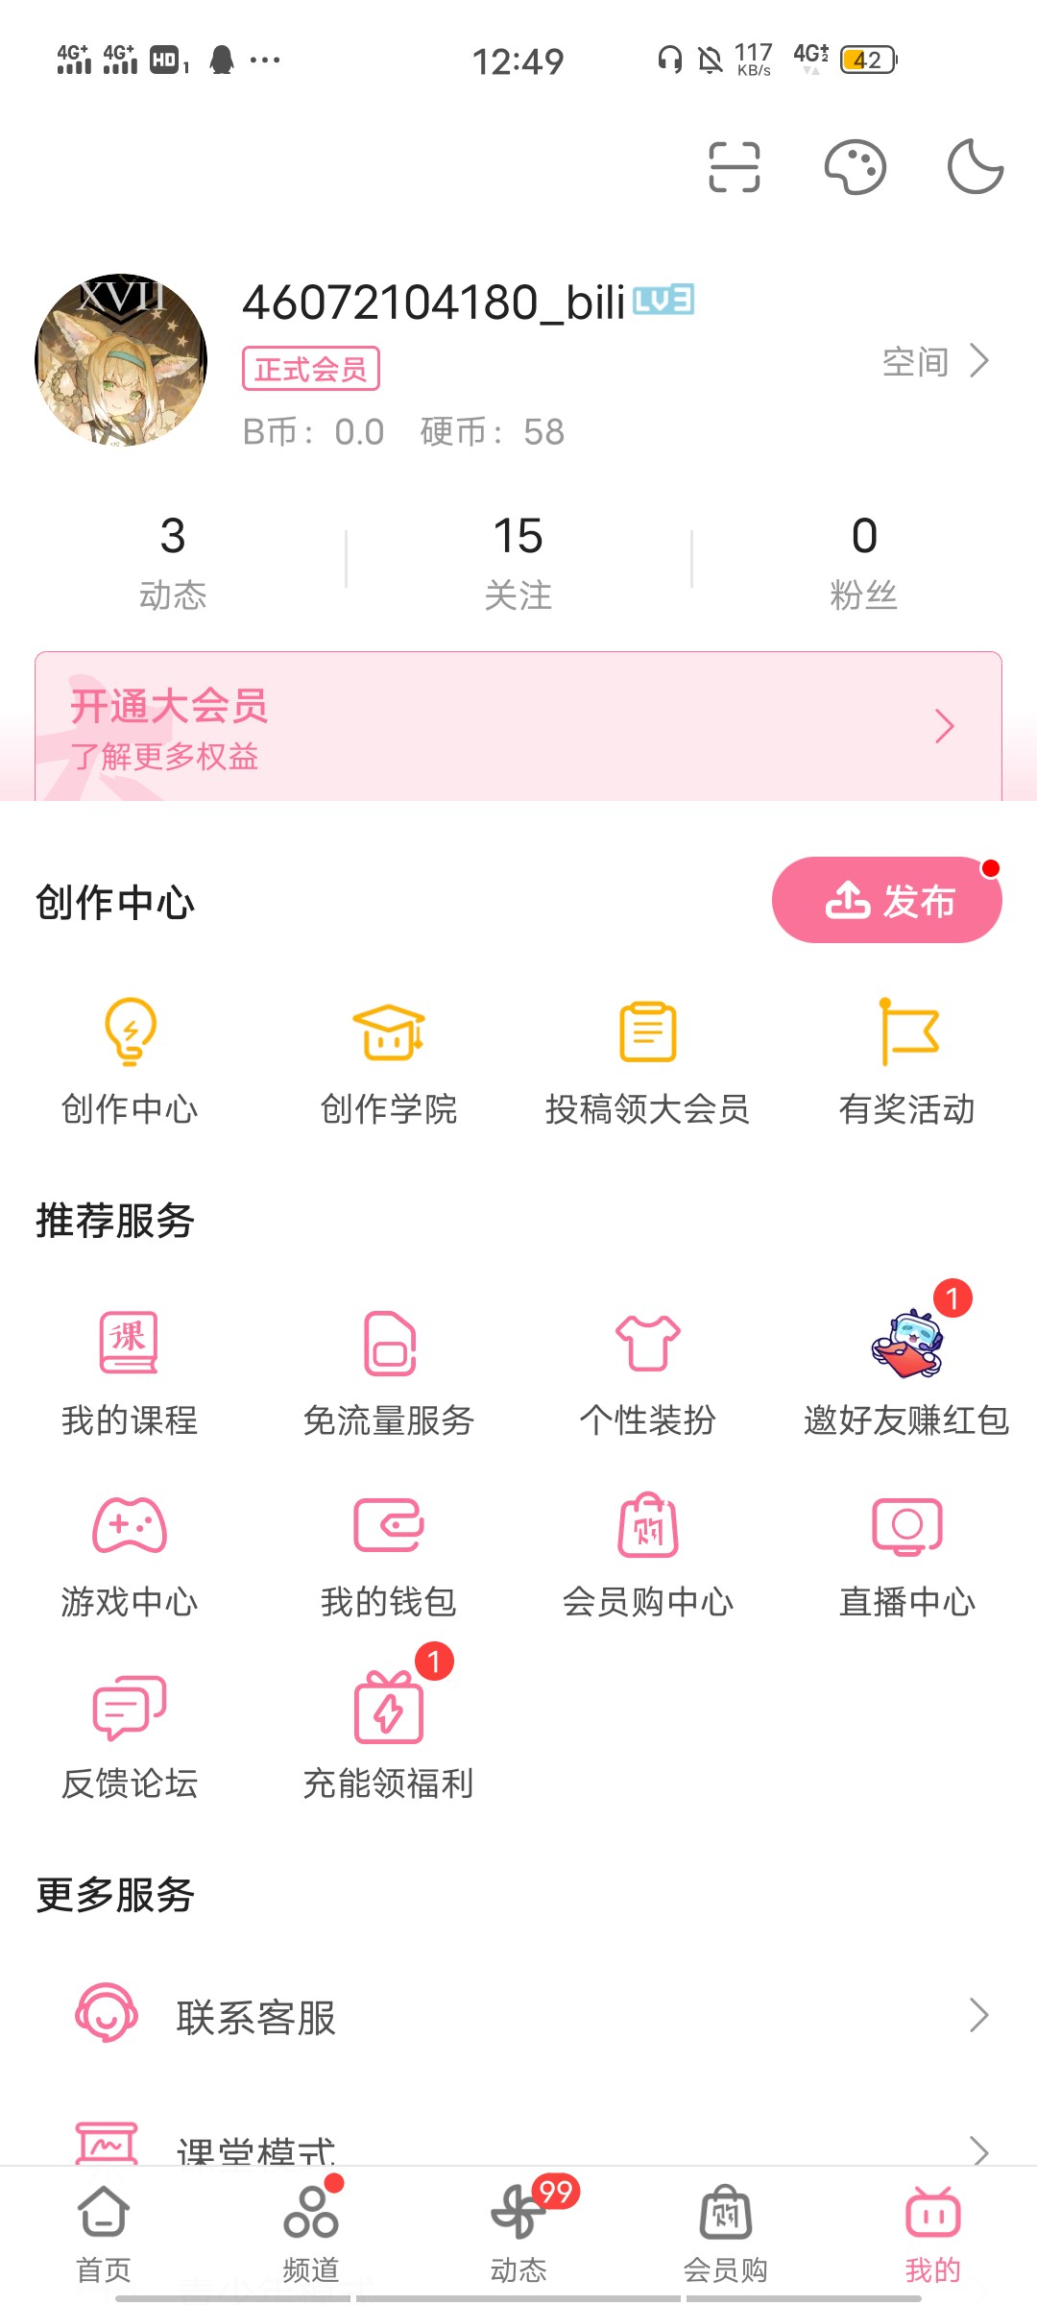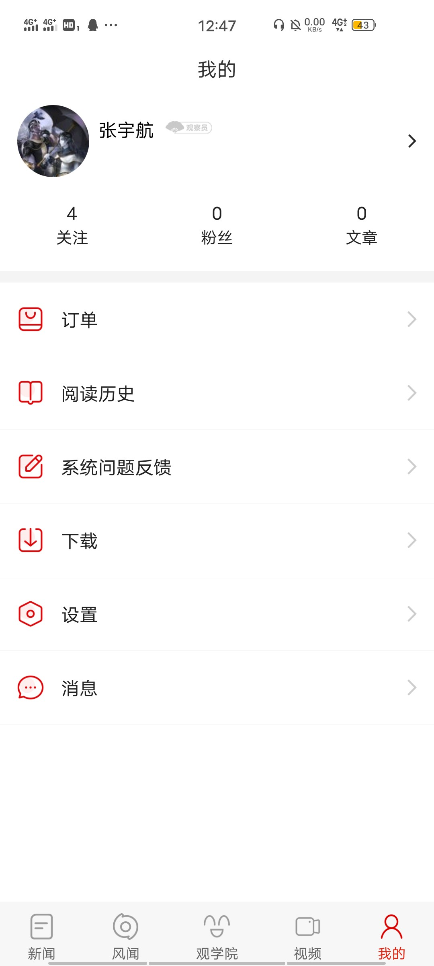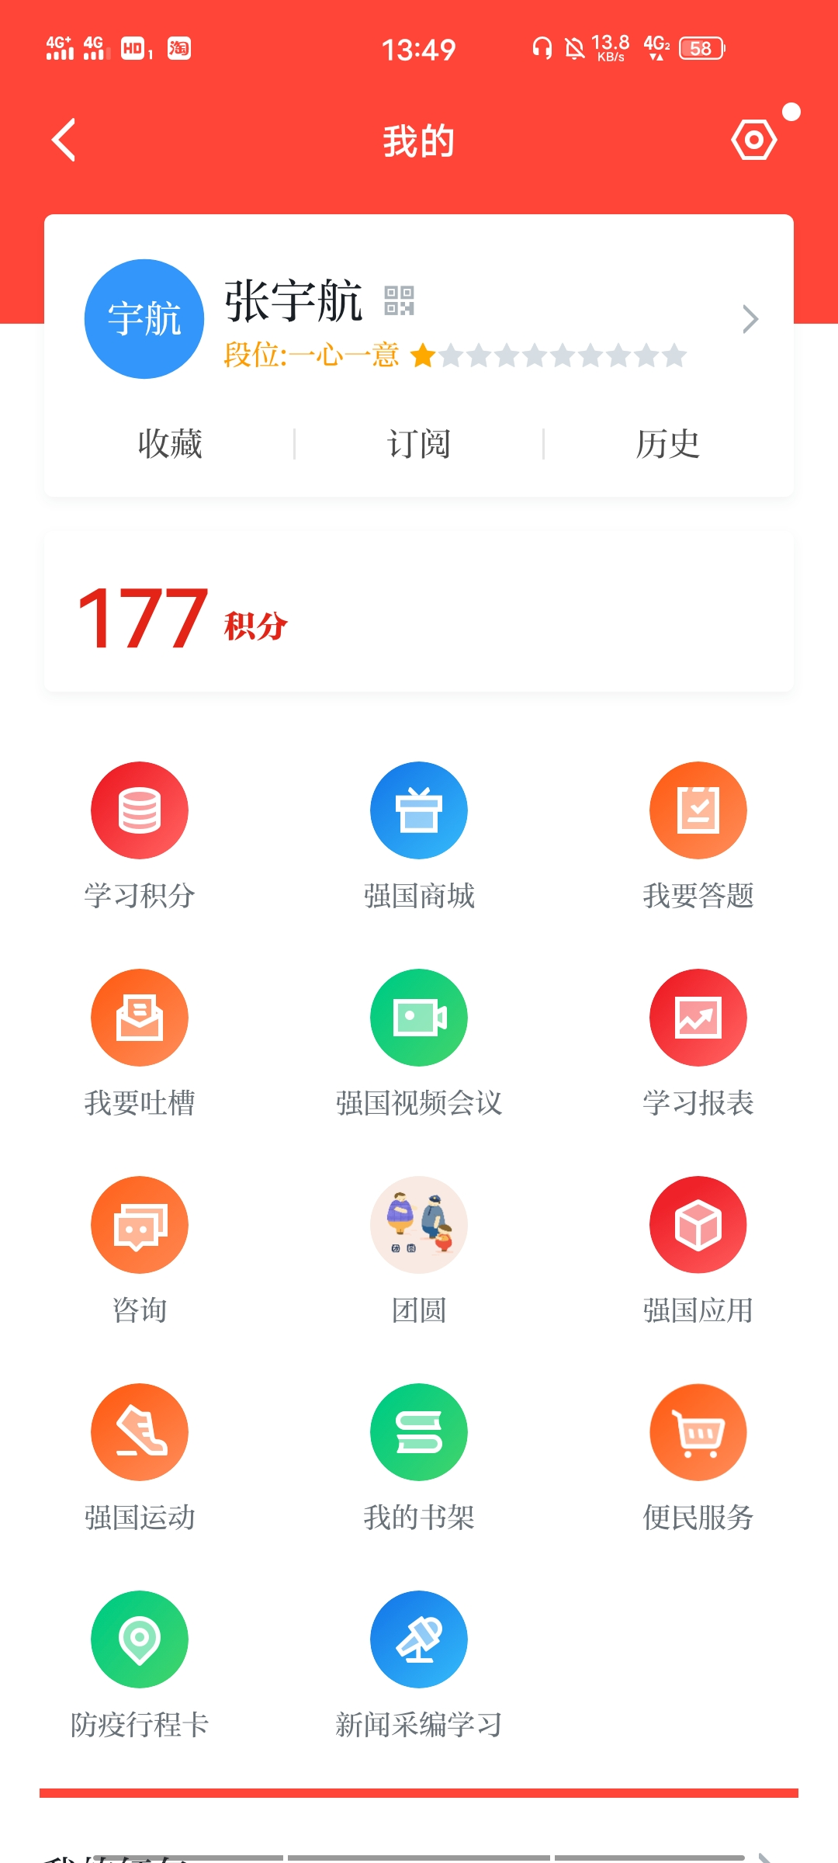
/bbs/space.php?uid=24932201
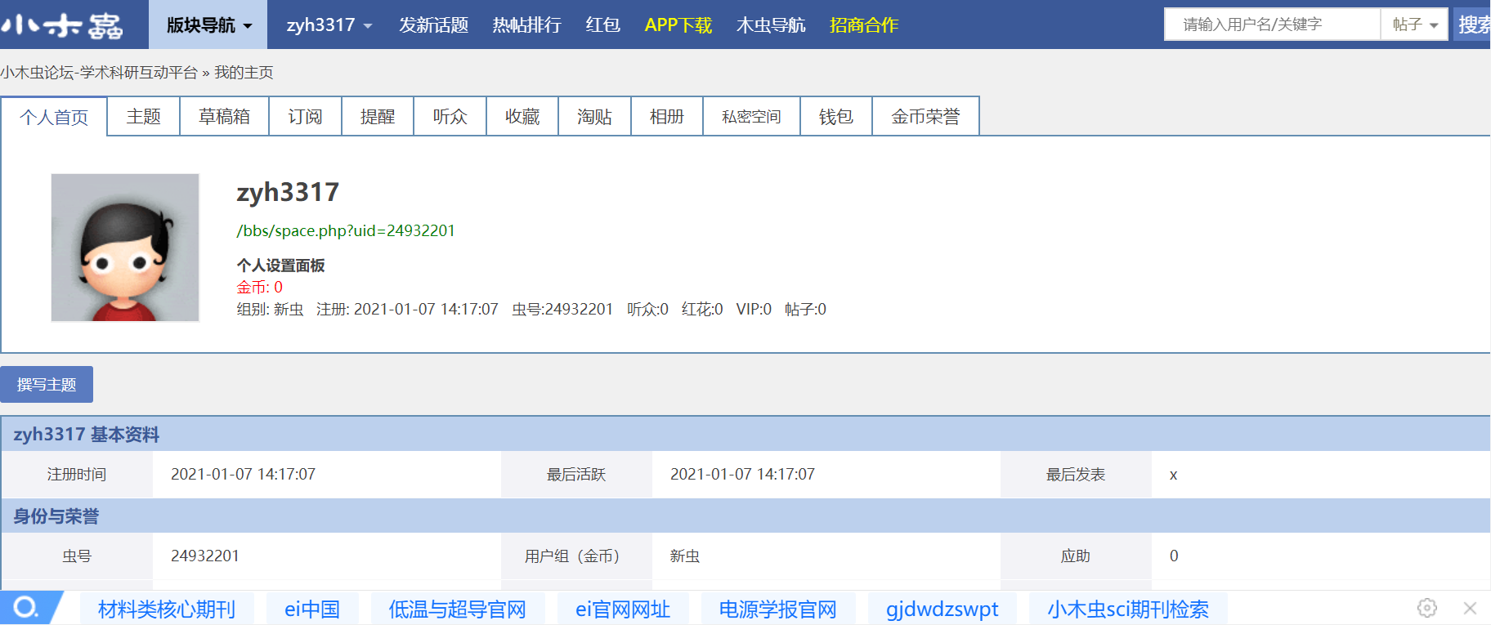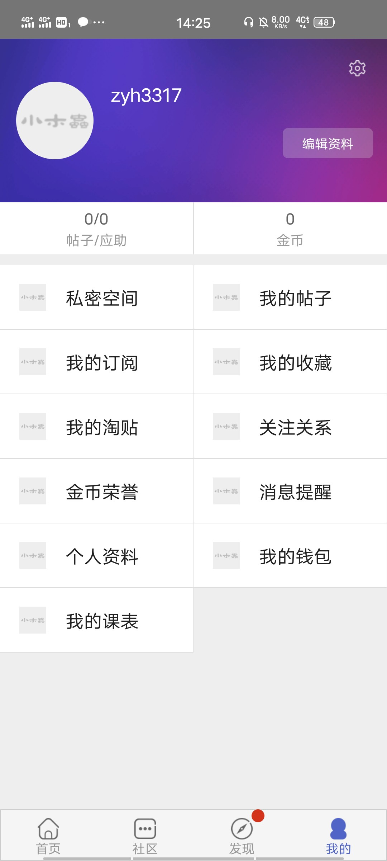
https://www.csdn.net/zhyh0518账号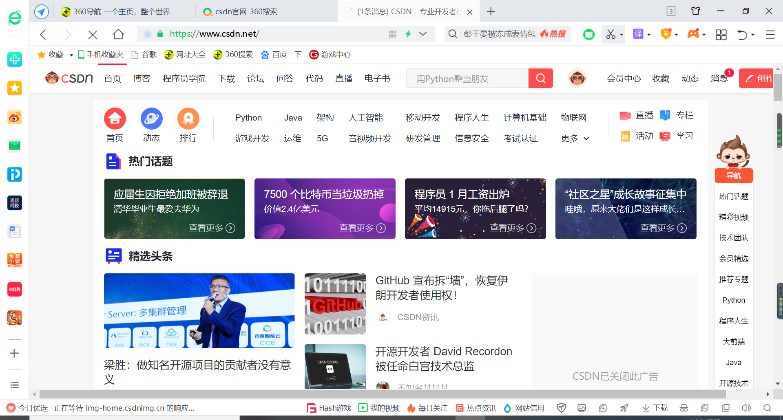
https://github.com/账号zhyh662
